A la découverte des métiers de la radio,
par les élèves de la 5e2 Lilian Thuram

Mardi 13 mars, la classe Lilian Thuram s'est rendue à la radio LA TRIBU. Nous nous sommes divisés en trois groupes et avons tourné dans trois lieux différents :

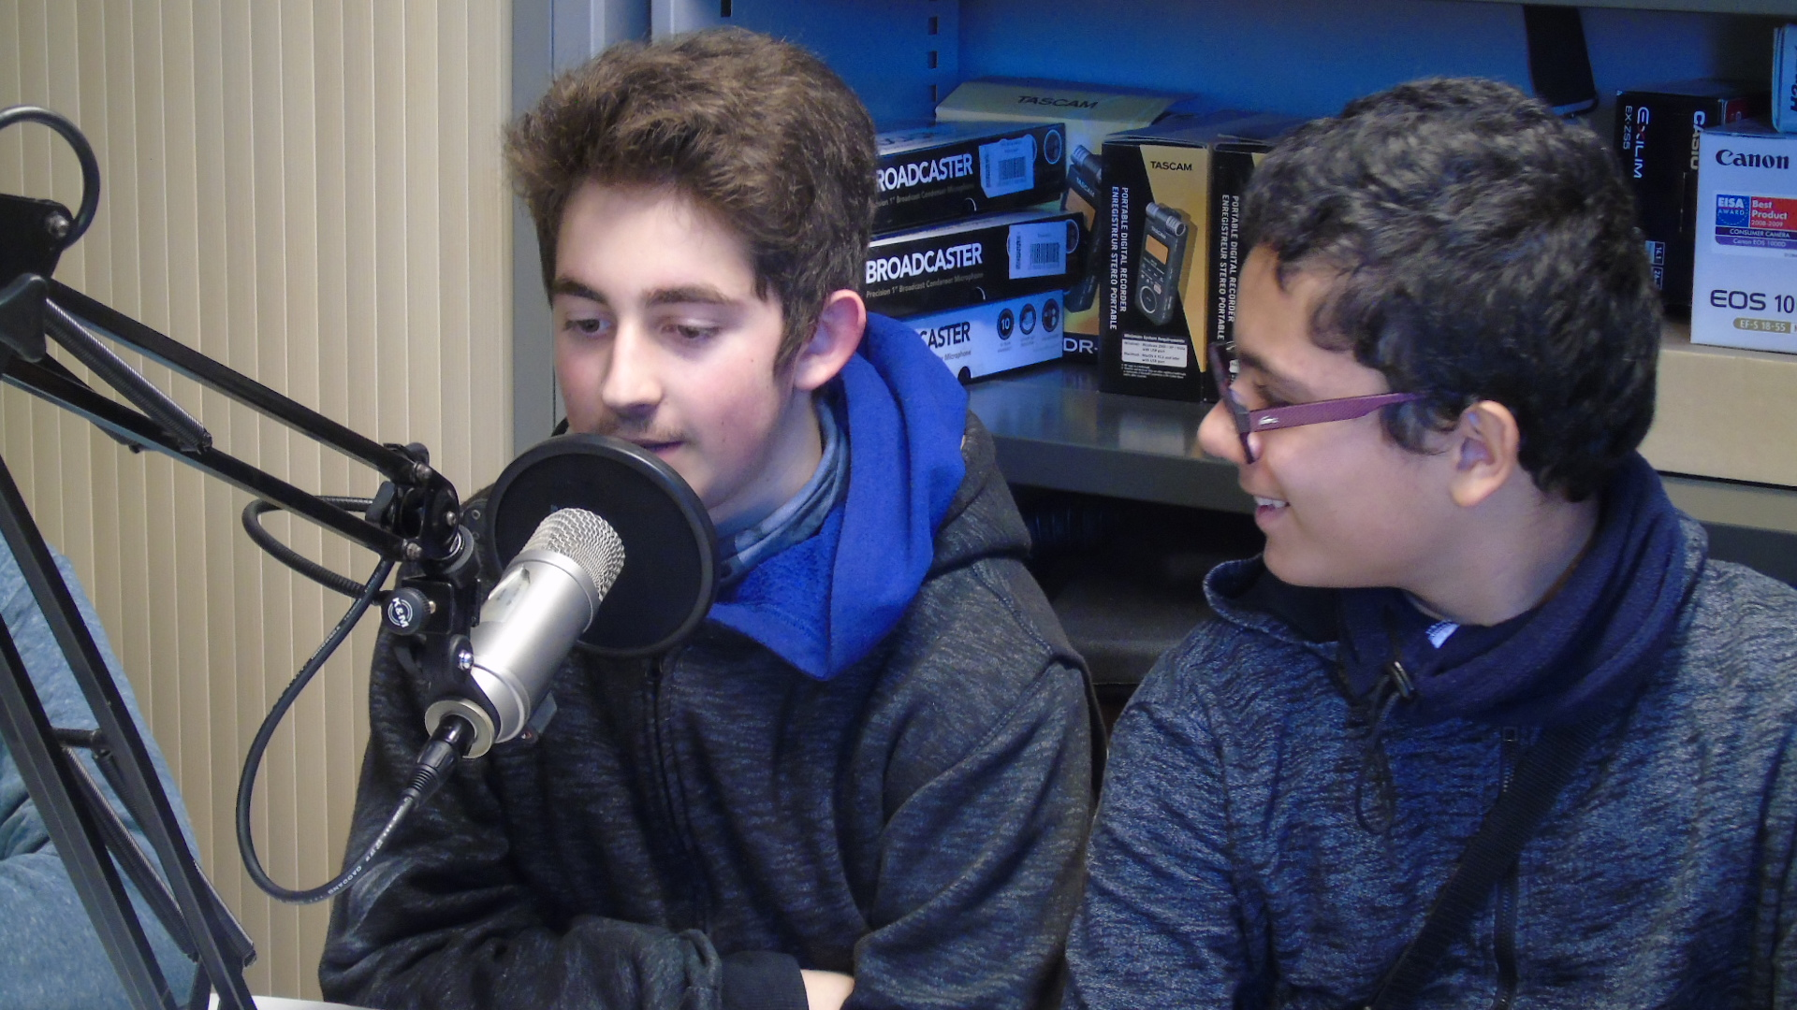
Nous avons rencontré Léo, il est journaliste. Il nous a parlé du CSA (Conseil Supérieur de l'Audiovisuel) qui surveille que les propos et actes montrés dans les médias ne soient pas humiliants, ou alors la chaîne a une amende ou une interdiction de diffuser de la pub et elle perd beaucoup d'argent.

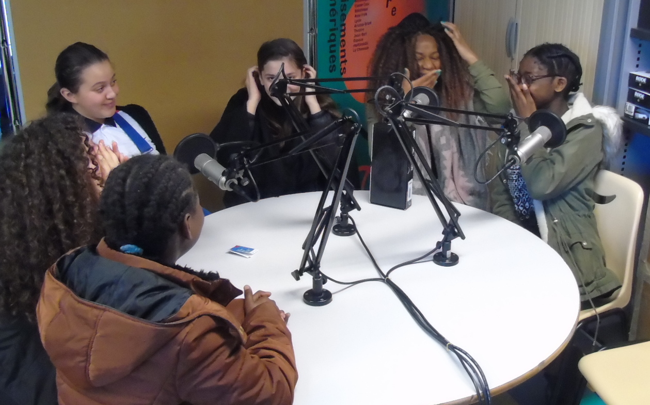
Il a expliqué la grille des programmes (comme un emploi du temps de la radio) et comment ils choisissent à quelle heure passer telle musique ou telle émission. Léo nous a montré sa carte de presse et expliqué ce qu'elle signifie.
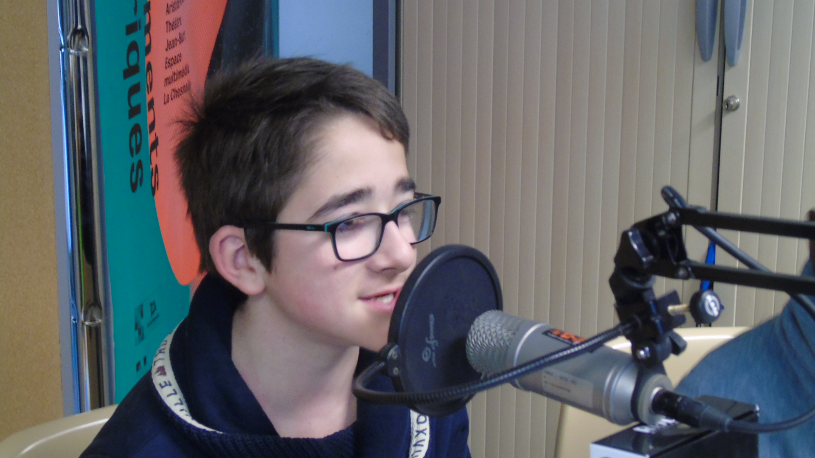

Nous avons aussi rencontré Elise, elle est animatrice. Elle nous a montré le logiciel permettant de planifier les émissions radio et la table de mixage (ou console).

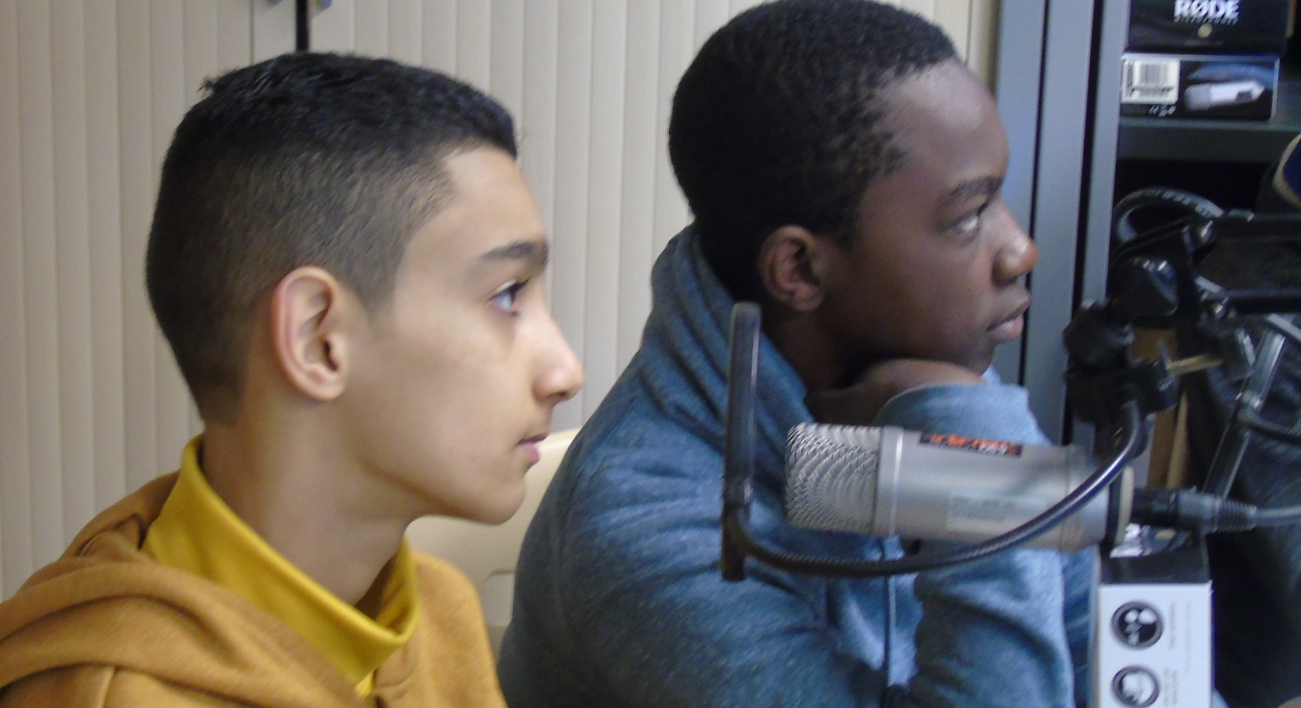
Enfin nous avons rencontré Gabriel, qui est technicien du son. Il nous a expliqué l'enregistrement du son et des voix. Il nous a enregistrés et expliqué comment fonctionnent les cordes vocales et pourquoi on ne reconnaît pas sa propre voix quand on l'entend enregistrée.

En avril, c'est Adeline, journaliste à La Tribu, qui est venue nous voir en classe. Elle nous a fait écouter les informations de trois radios différentes, du même jour. On a remarqué que ce n'étaient pas les mêmes informations ou pas mises dans le même ordre d'importance. Adeline a expliqué que ça dépend du public ciblé et de la ligne éditoriale de chaque radio.

On était content de cette expérience et curieux de nous entendre passer dans une émission radio !

